Design de alojamento inteligente para serviço simplificado
Terminal de operador para produção automotiva
A B&R desenvolveu um novo terminal de operador adaptado às necessidades de especialistas em manutenção e técnicos de serviço no campo da produção automotiva. Oferece acesso rápido e fácil à tela, PC industrial e elementos de operação. Os operadores podem substituir componentes individuais sem parar a linha ou atualizar rapidamente para um PC industrial mais poderoso.
Substitua unidades de forma independente
O novo terminal do operador compreende duas unidades independentes: A unidade de PC e a unidade de expansão. Com quatro fixadores de liberação rápida, o pessoal do serviço pode abrir rapidamente o painel de acesso traseiro para alcançar os cabos para a tela e o PC. A unidade de expansão também é facilmente acessível. O PC e as unidades de expansão possuem fontes de alimentação separadas, de modo que o circuito de segurança da linha permanece fechado ao substituir o hardware IHM.
Design compacto e flexível
O PC e as unidades de expansão estão integradas em uma caixa elegante e podem ser adaptadas aos padrões de operação instalados na respectiva fábrica. Com um tamanho de exibição de 15", as dimensões externas de todo o conjunto são 442 x 511 x 86 milímetros. A flange do braço oscilante pode ser instalada na parte superior ou inferior para permitir montagem em pendente ou pedestal. A orientação de montagem também pode ser alterada no site.

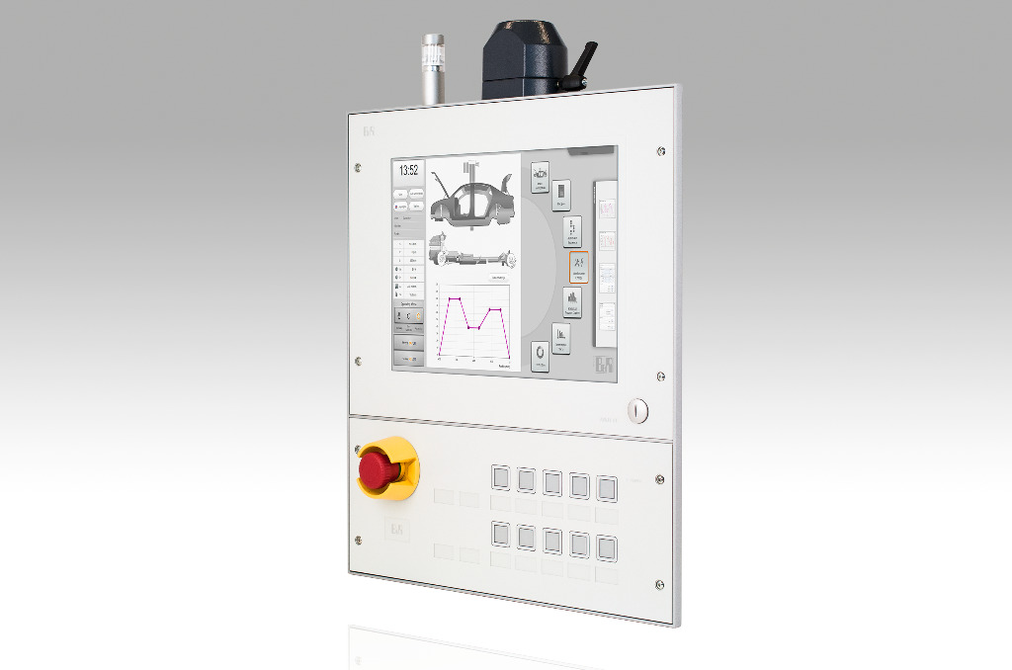
Terminal de operador B&R amigável ao serviço. Um painel de acesso traseiro com quatro fixadores de liberação rápida oferece acesso fácil ao PC e às unidades de expansão.

Sobre a B&R
A B&R é uma empresa de automação inovadora com sede na Áustria e escritórios em todo o mundo. Como líder global em automação industrial, a B&R combina tecnologia de ponta com engenharia avançada para fornecer aos clientes em praticamente todas as indústrias soluções completas para automação de máquinas e fábricas, controle de movimento, IHM e tecnologia de segurança integrada. Com padrões de comunicação de fieldbus industriais como POWERLINK e openSAFETY, bem como o poderoso ambiente de desenvolvimento de software do Automation Studio, a B&R está constantemente redefinindo o futuro da engenharia de automação. O espírito inovador que mantém a B&R na vanguarda da automação industrial é impulsionado pelo compromisso de simplificar processos e superar as expectativas dos clientes.
Para mais informações, visite www.br-automation.com

